Акция «Бессмертный полк – онлайн»

Памяти нашим дедам и прадедам, памяти вечно молодых солдат и офицеров Советской Армии,
павших на фронтах Великой Отечественной войны посвящается!
Вспомним всех поименно,
горем вспомним своим…
Это нужно не мёртвым!
Это нужно живым!
Что значат слова "победа", "война" для людей, не встречавшихся с ними? Как сложно сохранить, пронести сквозь время такую хрупкую вещь, как память, не дать именам людей, подаривших мир нашей земле, бесследно исчезнуть.
Именно этой цели была посвящена акция "Бессмертный полк". Она прошла в Гимназии среди учеников 3-11 классов, и для нас стало приятной неожиданностью получить столь большой отклик. Главной задачей было собрать как можно больше информации об участниках войны, но как ни странно, основную ценность представил собой сам процесс. Это выразилось в бесконечном потоке фотографий, рассказов родственников и необыкновенно трепетном отношении к памятным реликвиям. Стало интересно, где берет начало эта огромная река энтузиазма, возникшая в сердцах детей и взрослых. И вот, что ответили дети:
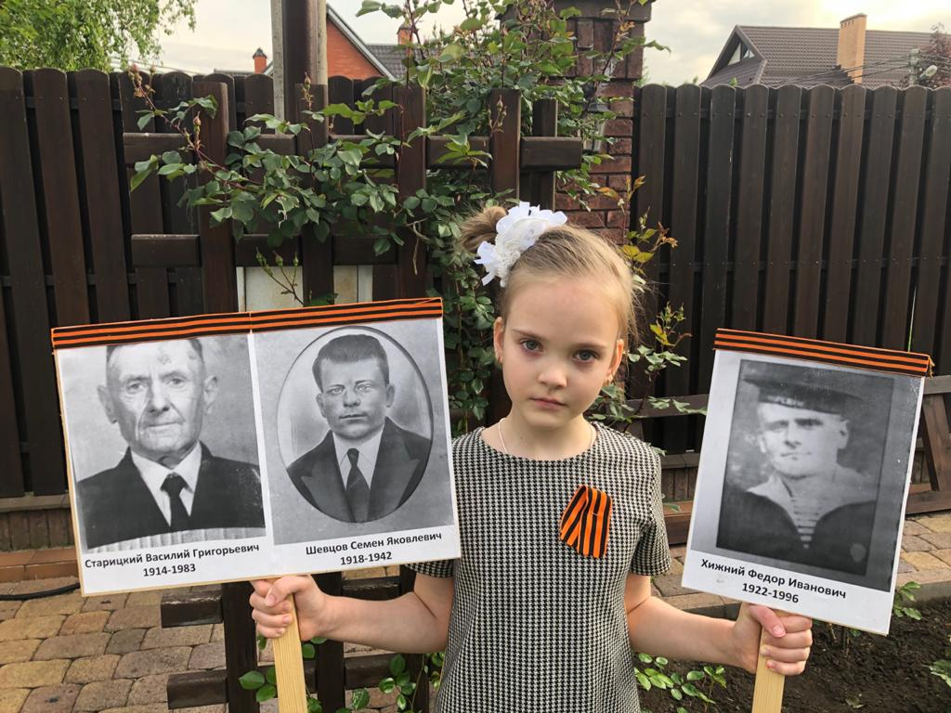
"Мы гордимся своими прадедушками и прабабушками, потому мы всегда должны помнить об их подвигах и о том, как они защищали нашу Родину."
"Я хотела чтобы о них помнили."
